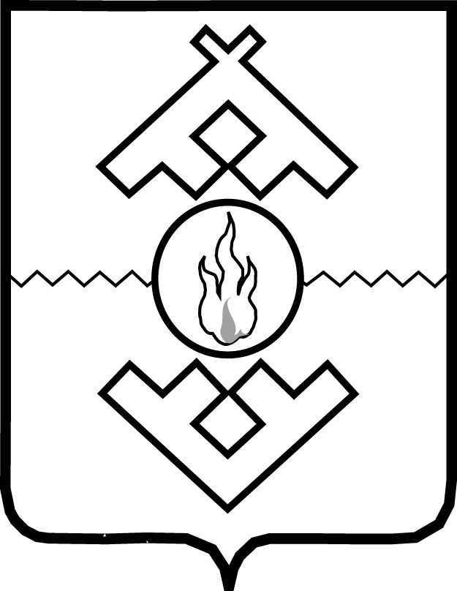

Департамент образования, культуры и спорта
Ненецкого автономного округа

ПРИКАЗ

от _____________ 2018 г. № _____
г. Нарьян-Мар

О внесении изменений в Порядок
выплаты премий за организацию деятельности приносящей доход руководителям государственных бюджетных учреждений, подведомственных Департаменту образования, культуры и спорта Ненецкого автономного округа

В соответствии с пунктом 54 Примерного положения об оплате труда работников государственных бюджетных учреждений, подведомственных Департаменту образования, культуры и спорта Ненецкого автономного округа, утвержденного приказом Департамента образования, культуры и спорта Ненецкого автономного округа от 30.09.2016 № 85 «Об оплате труда работников государственных учреждений, подведомственных Департаменту образования, культуры и спорта Ненецкого автономного округа» ПРИКАЗЫВАЮ:
1. В пункте 3 Порядка выплаты премий за организацию деятельности приносящей доход руководителям государственных бюджетных учреждений, подведомственных Департаменту образования, культуры и спорта Ненецкого автономного округа, утвержденного приказом Департамента образования, культуры и спорта Ненецкого автономного округа от 01.03.2017 № 10, слова «не более 3» заменить словами «не более 5».
2. Настоящий приказ вступает в силу через десять дней после его официального опубликования.

Руководитель Департамента
образования, культуры и спорта
Ненецкого автономного округа Л.В. Гущина

Исполняющий обязанности заместителя,
руководителя Департамента образования,
культуры и спорта Ненецкого автономного
округа - начальника организационно -
правового управления Департамента
образования, культуры и спорта
Ненецкого автономного округа Е.В. Мелехин

Начальник отдела планово-экономической
работы организационно-правового
управления Департамента образования,
культуры и спорта Ненецкого автономного округа М.А. Золотая

Начальник правового отдела
организационно-правового управления
Департамента образования, культуры
и спорта Ненецкого автономного округа А.В. Комаровская

